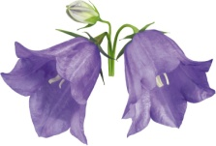  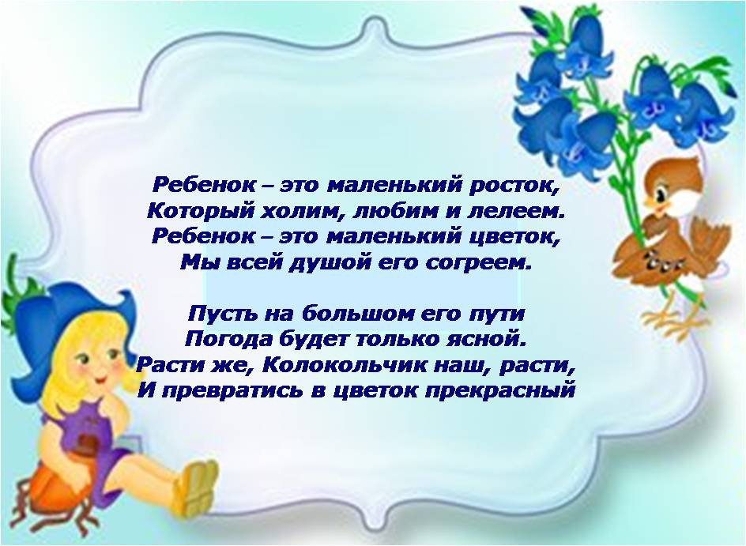  МЫ ЖДЕМ ВАС!!!  Колокольчики звенят!  Приглашают в детский сад!  Приходи, мы ждем тебя,  В группе все у нас друзья.  Дружно мы в саду играем,  Никого не обижаем.  Колокольчики поют -  В гости Вас к себе зовут | 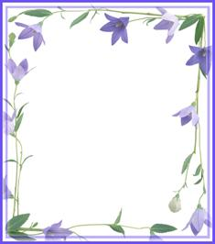  Дайте детству состояться  Дайте детству наиграться  Вдоволь, досыта, невкратце,  Дайте дождиком умыться,  Дайте, как цветку раскрыться,  Не травите детство спором.  Не нудите разговором,  Не давите злом и страхом,  Не бросайте слов с размаху,  Душу детскую щадите,  Пуще глаза берегите,  Зря за шалость не корите  Ни родитель, ни учитель.  Раздавая детский разум,  Не влезайте в дебри сразу,  Детства дни не торопите,  Детству солнце подарите!  Дайте детству наиграться,  Насмеяться, наскакаться,  Дайте радостно проснуться,  Дайте в ласку окунуться.  Дайте детству удержаться,  Дайте верой надышаться,  Дайте в рост ему податься,  Дайте детству состояться!  МБДОУ Детский сад № 32  г.Усолье-Сибирское, ул. Толбухина, 48  телефон:8(39543) 7-09-69  e-mail:polyanka32@mail.ru  Сайт МБДОУ ДО :http://polyanka32.blogspot.r | МБДОУ Детский сад № 32«Полянка»  МИР ДЕТСТВА  1 младшая « Б» группа  «КОЛОКОЛЬЧИКИ»  Наши детки, как цветочки – цветики цветные!  Веселые, забавные, немного озорные!  Вот они задумались, вот они играют…  Наши колокольчики в группе не скучают!  г. Усолье – Сибирское  2015 г.
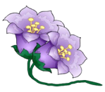 Образовательная деятельность  Здоровый дух в здоровом теле!  Об этом вечно нам твердят!  Мы знаем – спорт на самом деле  Полезен очень для ребят!  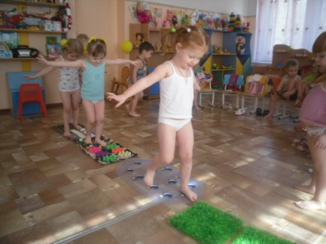  Чтобы ни один микроб  Не попал случайно в рот,  Руки мыть перед едой  Нужно мылом и водой.  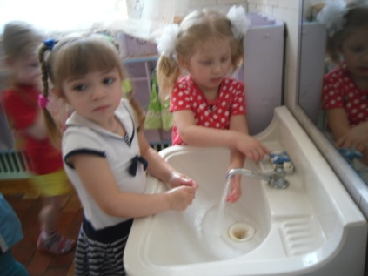  В жизни нам необходимо. Очень много витаминов, Всех сейчас не перечесть. Нужно нам побольше есть. Мясо, овощи и фрукты – Натуральные продукты, а вот чипсы, знай всегда. Это вредная еда.  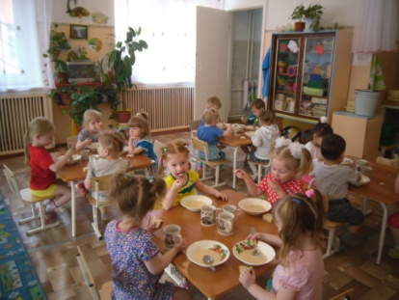 | Много игрушек в детском саду, наши игрушки стоят на виду: Кот в сапогах, длинноухие зайки, куклы нарядные в косах сидят, Куклы на зайцев и мишек глядят. Мы наши игрушки не бьем, не ломаем, их у товарищей не отнимаем. Наши игрушки стоят на виду, – все у нас общее в детском саду.  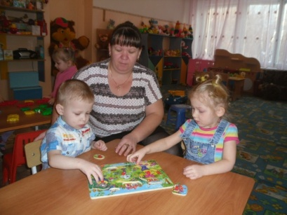  Интересная игра , разобраться с ней пора.  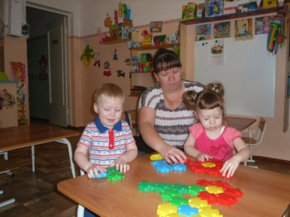  Мы на наше представленье пригласили целый зал. Мы умеем танцевать, наизусть стихи читать А потом мы пели хором, труляляля-тратата, Не концерт, а красота!  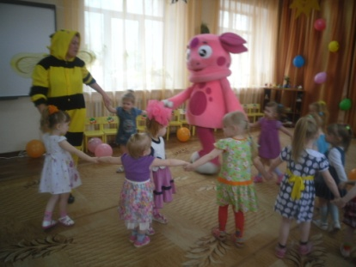 | Мы гуляли, мы играли и немножечко устали. Чтобы сил еще набрать, надо нам чуть-чуть поспать  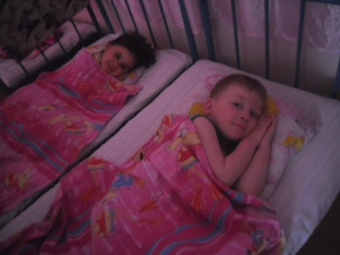  Солнышко, не заходи, на дворе нас подожди! Мы сейчас идём гулять, и родителей встречать. Я соскучилась по маме, не могу дождаться прямо! Пусть она скорей придёт, и домой меня возьмёт! Группа вышла одеваться, на прогулку собираться, Дожидаться пап и мам. А потом – и по домам.  